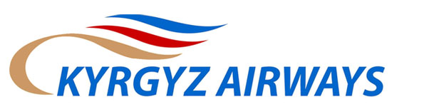
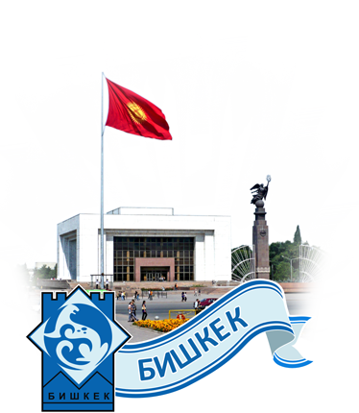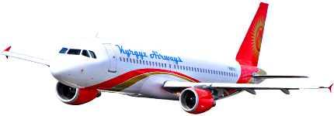
BİŞKEK – İSTANBUL – BİŞKEK
 | Uçuş No | Kalkış | Varış | Uçuş günleri | Uçak tipi
Bişkek - İstanbul | KR 817 | 00:55 | 03:35 | Pazartesi, Perşembe | А320
İstanbul - Bişkek | KR 818 | 05:15  09:40 | 13:55  17:25 | Pazartesi,  Perşembe | А320

YAŞ GRUBU |  | Gidiş Dönüş | Tek Yön
12 -30 yaş arası Gençlik | VZZ | 381 € | 221 €
55 Yaş üstü bayan ( yaşlı ) | VCD | 415 € | 246 €
60 yaş üstü bay ( yaşlı ) | VCD | 415 € | 246 €
En az iki kişilik aile bileti ( 2-18 yaş arası dahil ) | VPD | 495 € | 279 €
Tüm yolcular için özel indirimli tarife | QSS |  | 246 €
Tüm yolcular için özel indirimli tarife | MSS | 423 € | 266 €
Tüm yolcular için özel indirimli tarife | OPROW | 463 € | 286 €
Tüm yolcular için özel indirimli tarife | HPROW |  | 321 €
Tüm yolcular için özel indirimli tarife | LPROW |  | 356 €
15 Günlük bilet | BEE15D | 484 €
1 Aylık bilet | KEE1M | 494 €
3 Aylık bilet | KEE3M | 504 €
6 Aylık bilet | KEE6M | 544 €
Uçuşa 21 gün kala kesilen bilet | NAP21D |  | 396 €
Uçuşa 5 gün kala kesilen bilet | UAP5D |  | 411 €
Tam ekonomi sınıfı | Y | 874 € | 461 €
İndirimli business sınıfı | D | 984 € | 531 €
Standart business sınıfı | C | 1.524 € | 881 €

- Belirtilen fiyatlat İstanbul çıkışlı fiyatlardır. Grup fiyatlarını bize sorun.
- 00 – 02 yaş arası bebek yolcu – yetişkin fiyatının % 10, ayrı koltuk verilmez.
- 02 – 12 yaş arası yetişkin yolcu tarifesinden % 30 indirimli, ayrı koltuk ve bagaj hakkı var.
- 02 - 12 Yaş arası refakatsiz seyahat edecek olan çocuk yolcu için indirim noterden alınacak tek başına seyahat edebilir yazısını ibraz ederek indirimli fiyattan uçabilir. Aksi takdirde indirim uygulanmıyor. Tam ekonomi ücreti ödenecektir.
Ücretsiz bagaj hakkı:
BUSINESS sınıfı - 40KG
EKONOMI sınıfı - 30 KG
00 -02 Yaş - 10 KG
02 – 12 Yaş – 30 KG
Fazla bagaj ücreti – 5 € / Kg
5 KG ya kadar olan gönderi bedeli (zarf, paket, evrak ) – 20 €
Saksıda çiçek, saksıda canlı bitki, kedi, köpek v.s. hayvan (sepete konulmak şartıyla) , kuş, arı kovanı taşımacılığı – 14 Euro / KG
Tüm sorularınız ve bilet temini için aşağıda belirtilen iletişim adresinden detaylı bilgi alabilirsiniz.
POSITIVE TOUR
Mustafa Kemal Paşa caddesi Merkez İşhanı no 27/4 ( Aksaray MC DONALD’S yanı )
Aksaray – İSTANBUL
Telefon : 0212 589 95 95 (PBX )
Fax : 0212 589 95 92
Cep : 0532 236 34 66
Cep : 0532 709 69 22
E mail : info@positivetour.com

